Министерство образования и молодежной политики Свердловской области



ГАПОУ СО «Екатеринбургский колледж транспортного строительства»

Отчёт по программе «**Практическое занятие 5**»

Выполнил: Сергеева Агата Андреевна

Группа: ПР-21

Преподаватель: Мирошниченко Г.В

2024 г.

**Задание 1:**

Ввести с клавиатуры 2 числа. Увеличить большее из них на

1, если числа равны, возвести первое число в 3 – ю степень, иначе вывести

соответствующее сообщение.

**Входные данные:** num1, num2 – числа, double

**Выходные данные:** num1, mun2 – видоизвенённые по условию,double

**Блок-схема:**

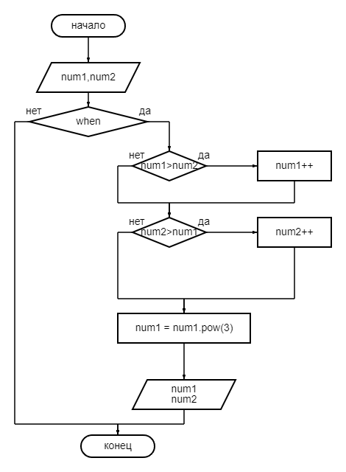

**Листинг программы:**

*println* ("Задание 1")  
 *print*("Введите первое число: ")  
 var num1 = *readLine*()!!.*toDouble*()  
 *print*("Введите второе число: ")  
 var num2 = *readLine*()!!.*toDouble*()  
 when  
 {  
 num1>num2 -> num1=num1+1  
 num2>num1 -> num2=num2+1  
 else -> num1 = num1.*pow*(3)  
 }  
 *println*("\nПервое число:$num1\nВторое число:$num2")

**Тестовые ситуации:**

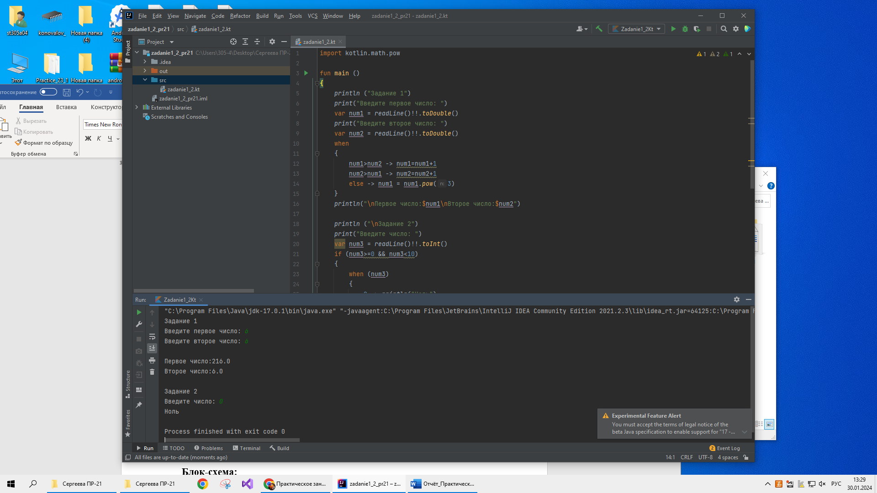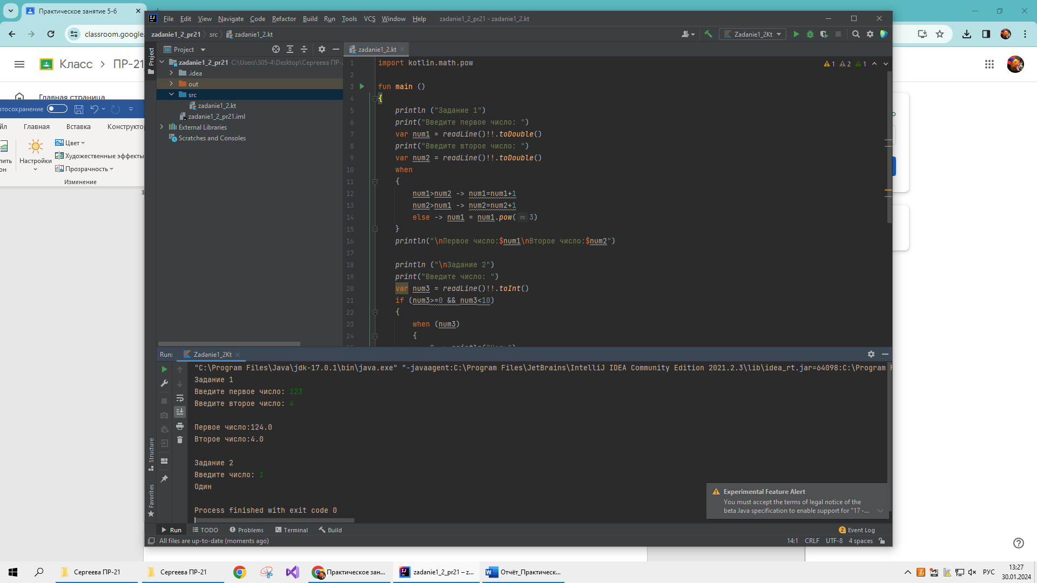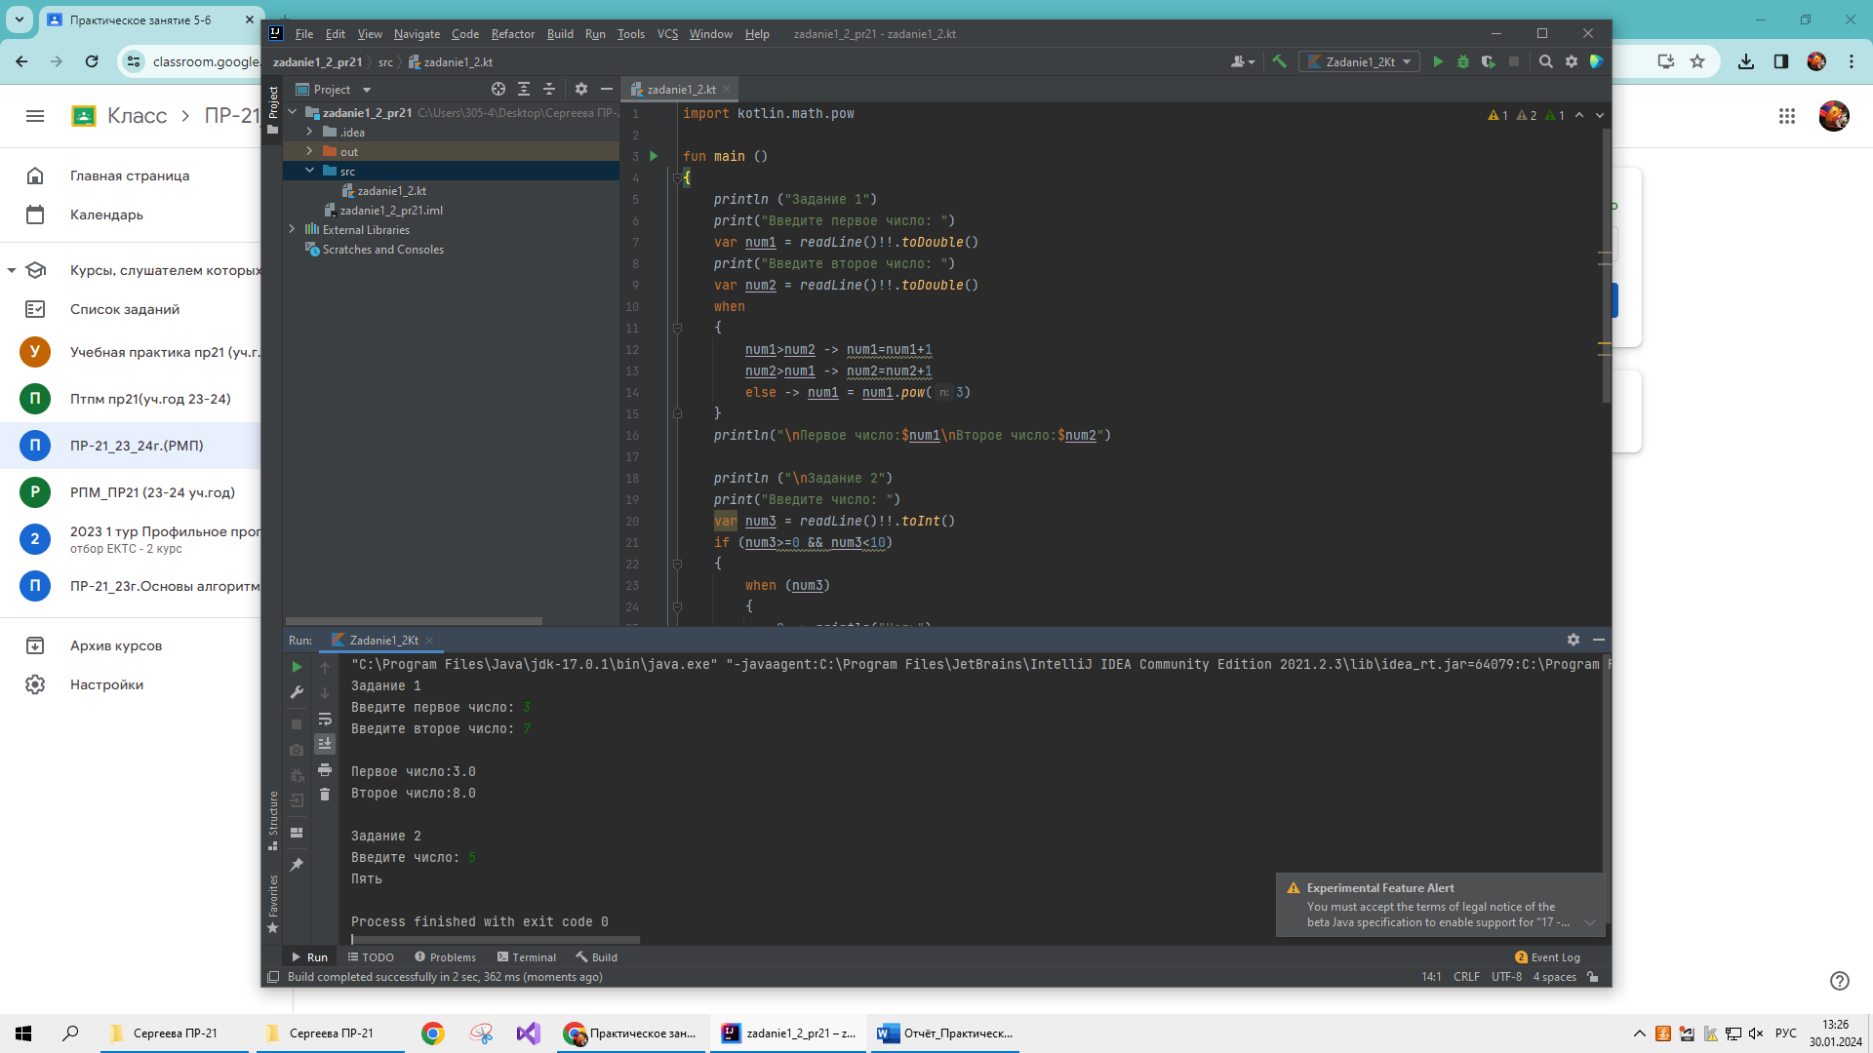

**Задание 2:**

Для произвольной цифры от 0 до 9 вывести на консоль ее значение прописью, используя оператор when. Например, для цифры 9 на консоли должна быть напечатана строка «Девять».

**Входные данные:** num3– число, int

**Выходные данные:** (значение цифры прописью)

**Блок-схема:**

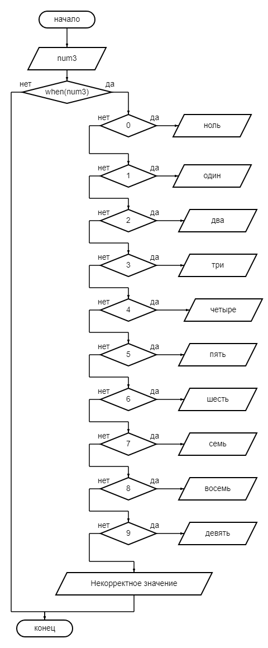

**Листинг программы:**

*println* ("Задание 2")  
*print*("Введите число: ")  
var num3 = *readLine*()!!.*toInt*()  
 when (num3)  
 {  
 0 -> *println*("Ноль")  
 1 -> *println*("Один")  
 2 -> *println*("Два")  
 3 -> *println*("Три")  
 4 -> *println*("Четыре")  
 5 -> *println*("Пять")  
 6 -> *println*("Шесть")  
 7 -> *println*("Семь")  
 8 -> *println*("Восемь")  
 9 -> *println*("Девять")  
 else -> *println*("Некорректное значение")  
 }

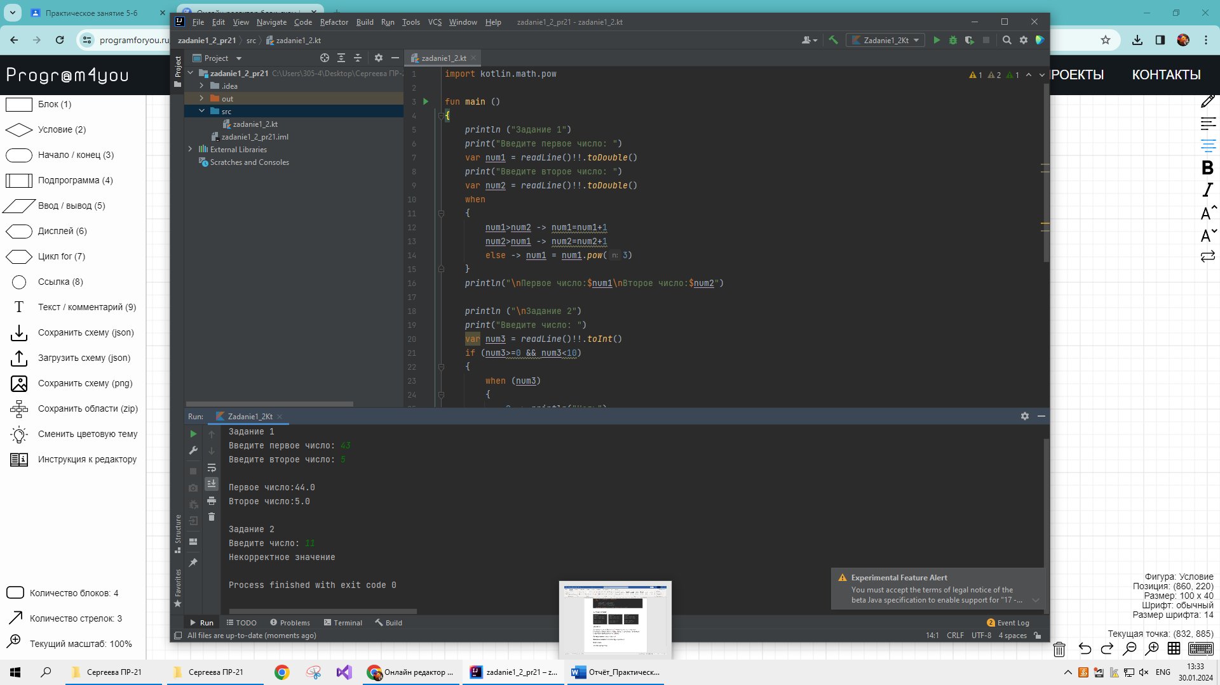**Тестовые ситуации:**



**Вывод:** познакомились с некоторыми основными операторами языка Kotlin